KLASA VIII – ŚRODA 15.04.2020 R.

Fizyka
Temat: Obrazy otrzymywane za pomocą zwierciadeł wklęsłych cd. (podręcznik strona 241).

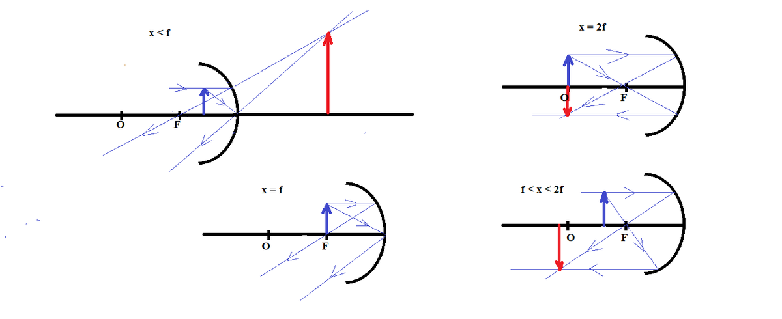
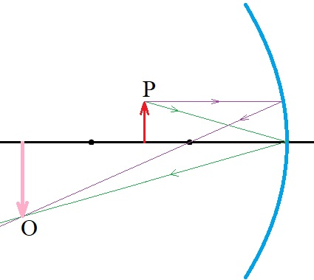

Powiększenie
Ćwiczenia w konstruowaniu obrazów (zadanie 1, 2, strona 244)
Zeszyt ćwiczeń strona 100 -101.
Matematyka
Temat: Symetralna odcinka.
Zapoznać się z filmikiem na Youtubie.

Chemia
Temat: Kwas metanowy (mrówkowy).
Instrukcja dla uczniu: Drogi uczniu na dzisiejszej lekcji poznasz właściwości i zastosowanie kwasu metanowego (mrówkowego). Proszę uważnie przeczytaj temat z podręcznika (str. 161 do 163). Następnie zapisz w zeszycie następujące punkty:
- Występowanie kwasu metanowego.
- Właściwości kwas metanowego.
- Reakcja dysocjacji kwasu mrówkowego.
- Reakcja spalania całkowitego kwasu metanowego.
- Zastosowanie kwasu mrówkowego.
Praca domowa: zad. 2/163, zad. 3/163 dla chętnych.

Język polski
Temat: Kiedy i w jakim celu można używać kolokwializmów?
1. Odczytanie tekstów: I – słownictwo potoczne, II – słownictwo oficjalne. Wskazanie różnic.
2. Wyjaśnienie pojęcia i zapisanie notatki.
3. Ćwiczenia utrwalające – podręcznik str. 273-274.
4. Przykłady utworów literackich, w których zastosowano kolokwializmy.

Język angielski
Temat: Making a complaint. Składanie reklamacji.
Pisanie krótkiej wypowiedzi.
Plural forms – powtórzenie - http://e-angielski.net/cwiczenia-online/

Edukacja dla bezpieczeństwa
Temat: Resuscytacja krążeniowo – oddechowa.
Na podstawie podręcznika proszę sobie przemyśleć jak powinna wyglądać pierwsza pomoc przy omdleniu.

